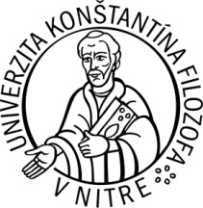
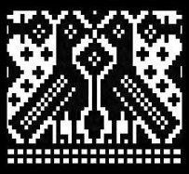
Kalendárna obyčajová kultúra v mestskom a vidieckom prostredí v súčasnosti
7. – 8. apríl 2016

Medzinárodná vedecká konferencia
Katedra etnológie a folkloristiky FF UKF v Nitre
Národopisná spoločnosť Slovenska pri SAV

Dovoľujeme si Vás pozvať na medzinárodnú vedeckú konferenciu Kalendárna obyčajová kultúra v mestskom a vidieckom prostredí v súčasnosti, ktorá sa koná v dňoch 7. – 8. apríla 2016 v Nitre.
Obyčajové správanie v rámci cyklicky sa opakujúceho kolobehu dní počas kalendárneho roka a jeho premeny sú podnetným a zaujímavým priestorom pre etnologický výskum. Konferencia zameriava pozornosť na aktuálne podoby „tradičných“ kalendárnych obyčajových príležitostí. Za také pokladáme tie, existenciu ktorých máme prostredníctvom rôznych starších prameňov a odborných publikácií doloženú už od počiatkov formovania vedného odboru etnológia (národopis) a sú dlhodobejšie prítomné a tradované nielen v rámci nášho, ale i širšieho stredoeurópskeho priestoru. Konferencia venuje pozornosť existencii a vývoju týchto príležitostí a s nimi zviazaného obyčajového správania v urbánnom aj v rurálnom priestore. Prezentované príspevky sa zameriavajú na fungovanie, transformáciu, prípadne zánik tradičných obyčají, na problematiku inštitucionalizácie, komercionalizácie a revitalizácie vybraných prvkov obyčajovej kultúry. Dôležitou súčasťou tejto problematiky je zohľadnenie postojov samotných aktérov sledovaných obyčají. Odborné príspevky sa obsahom týkajú nielen javov z územia Slovenska, ale aj susedných krajín (Poľsko, Česká republika).

Program konferencie:

Štvrtok, 7. apríl 2016

9. 30 hod. – Otvorenie konferencie

Blok I 9. 45 – 11. 00 hod.

- Zuzana BEŇUŠKOVÁ: Zástoj tradičných obyčají v miestnej kultúre a spoločenskom živote obcí na príklade okresu Ružomberok
- Tereza SMOLIŃSKA: Dożynki w Polsce. Od obrzędu do widowiska
- Damian KASPRZYK: Procesje – dożynki – festiwale. Cykliczne formy działalności ludowych zespołów śpiewaczych w Polsce
Diskusia

11. 00 – 11. 30 hod. – prestávka na kávu

Blok II 11. 30 – 12. 45 hod.

- Eliška LEISSEROVÁ: Svatý Klement Maria Hofbauer jako patron vinařů v Tasovicích na Znojemsku
- Eliška KRÁTKÁ: Liturgický rok v Kongregaci Milosrdných sester sv. Karla Boromejského
- Pavol KACVINSKÝ: Kalendárne obyčajové príležitosti v náboženskom živote vybranej katolíckej farnosti (Farnosť Všetkých svätých – Valaliky)
Diskusia

12. 45 – 14. 00 hod. – obed

Blok III 14. 00 – 15. 15 hod.

- Alexandra KRUPA-ŁAWRYNOWICZ: Miasto do zjedzenia. Gastronomia w kształtowaniu wizerunku i lokalnej tożsamości
- Janina HAJDUK-NIJAKOWSKA: Karnawalizacja przestrzeni miejskiej
- Daniel DRÁPALA: Vesnické festivity ve znamení světla
- Katarzyna ORZSULAK-DUDKOWSKA: Świętowanie doroczne w Polsce okresu PRL. Wymiar ekonomiczny
Diskusia

15. 15 – 16. 00 – prestávka na kávu a vychádzka na nitriansku kalváriu

Blok IV 16. 00 – 17. 15 hod.

- Jana AMBRÓZOVÁ: Metodologické aspekty výskumu hudobno-tanečných príležitostí: sociálna konštrukcia priestoru obce cez prizmu lokálnej hudobnej a tanečnej kultúry
- Katarína BABČÁKOVÁ – Agáta KRAUSOVÁ: Ľudový tanec ako súčasť fašiangových obchôdzok v súčasnosti. Prípadová štúdia na základe terénneho výskumu vo vybraných slovenských a etnicky zmiešaných obciach na našom území v roku 2016
- Magdaléna PARÍKOVÁ: Súčasné formy betlehemských hier v kontexte lokálnej vianočnej tradície na začiatku 21. storočia
Diskusia
19. 00 Neformálne stretnutie na spoločenskom večere
Piatok 8. apríl 2016

Blok V 9. 30 – 10. 30 hod.
- Magdaléna HRBÁČEK: Kalendárne obyčajové príležitosti ako faktor formovania lokálnej, regionálnej, (skupinovej) identity v galantskej židovskej komunite
- Ladislav LENOVSKÝ: Transformácia kalendárnych obyčají v prostredí etnických minorít (na príklade komunity Slovákov vo Vojlovici)
- Peter SALNER: Židovské kalendárne obyčaje v súčasnej Bratislave
Diskusia

10. 30 – 11. 30 hod. – prestávka na kávu

Blok VI 11. 30 – 12. 45 hod.
- Elena ZAHRADNÍKOVÁ: Kalendárne obyčaje v múzeu
- Margita JÁGEROVÁ: Školský juniáles (majáles) ako prechodový rituál
- Katarína OČKOVÁ: Prezentácia kalendárnych obyčají v Múzeu slovenskej dediny
Diskusia
12. 45 – 14. 00 hod. – obed
14. 00 hod. – návšteva múzea v Misijnom dome
Konferenčný poplatok 20 € uhraďte prosím najneskôr do 15. marca 2016 na účet:
názov banky: Štátna pokladnica
č. účtu - IBAN: SK5481800000007000073076
variabilný symbol: 102-206 (do správy pre prijímateľa napíšte svoje priezvisko)

majiteľ účtu: Univerzita Konštantína Filozofa v Nitre
sídlo: Trieda Andreja Hlinku 1, 949 74 Nitra
IČO: 00157716
SWIFT: SUBASKBX (pri platbe zo zahraničia v inej mene ako EUR)
SPSRSKBAXXX (pri tuzemskej a zahraničnej platbe v EUR)

Konferenčný poplatok bude použitý na prenájom konferenčných priestorov, technické zabezpečenie, občerstvenie počas konferencie, propagáciu a realizáciu podujatia.
Za realizátorov konferencie: doc. PhDr. M. Jágerová, PhD., Katedra etnológie a folkloristiky FF UKF, Hodžova 1, Nitra; mjagerova@ukf.sk, +421 948037501.
Miesto konania konferencie: Aula Misijného domu v Nitre – Kalvária
Adresa: Spoločnosť Božieho Slova, Kalvária 3, 949 01 Nitra

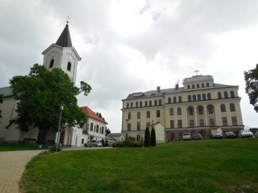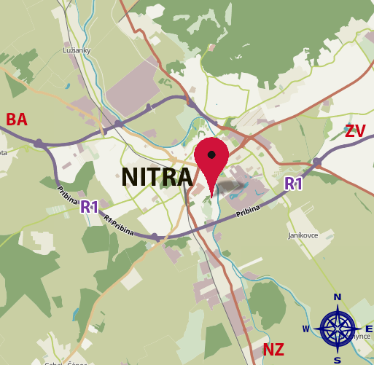
Ako nás nájdete? Z autobusovej alebo železničnej stanice cesta trvá asi 10 min. chôdze. Zo stanice choďte smerom k Štefánikovej ulici, potom ju prejdite smerom k Špitálskej ulici. Pokračujte Kalvárskou ulicou až na koniec ulice smerom ku kostolu a kalvárii, ktorá je už z diaľky viditeľná. Misijný dom sa nachádza hneď vedľa kostola. Možnosť parkovania priamo na mieste konferencie zdarma.
